1.下列文学作品和作者对应错误的一项是（）
A.《儒林外史》—吴敬梓
B.《喻世明言》—冯梦龙
C.《聊斋志异》—蒲松龄
D.《世说新语》—李复言
1.D【山香讲师解析】《世说新语》又名《世说》,由刘义庆组织编纂，是中国古代志人小说集，主要记录魏晋名士的逸闻轶事和玄虚清谈，是一部记录魏晋风流的故事集。D项对应错误，本题为选非题，故选D。
【干扰项】A项：吴敬梓，清代文学家，其创作的《儒林外史》是我国古代讽刺文学的杰出代表，标志着我国古代讽刺小说艺术发展的新阶段。对应正确。B项：冯梦龙，明代著名文学家、戏曲家，辑有《喻世明言》《警世通言》《醒世恒言》《古今谭概》《智囊》《挂枝儿》《山歌》等。《喻世明言》乃话本小说集，与《警世通言》《醒世恒言》合称“三言”，是我国古代白话短篇小说的代表作品。对应正确。C项：蒲松龄，字留仙，清代文学家，其创作的《聊斋志异》是我国第一部个人创作的文言短篇小说集。对应正确。
2.随着科学技术的发展和社会问题的不断出现，对利用生物医学技术来辅助和加速人类道德提升的呼吁不断增多。但是，无论通过技术手段还是传统道德教育来促进道德进步，其最终目的都是促进个人发展，实现人类社会的幸福最大化。因此，对技术带来的挑战和风险需要谨慎评估，——地前行。
填入画横线部分最恰当的一项是（）
A.义无反顾
B.如履薄冰
C.亦步亦趋
D.瞻前顾后
2.B【山香讲师解析】分析语境，横线处所填词语应与前面的“谨慎”构成同义并列，强调利用科学技术时要小心谨慎。B项，“如履薄冰”形容非常谨慎、小心翼翼的样子，当选。
【干扰项】A项，“义无反顾”指在道义上只有勇往直前，绝对不能退缩回头。C项，“亦步亦趋”比喻自己没有主张，或为了讨好，每件事都效仿或依从别人，跟着人家行事。A、C两项不符合文意，排除。D项，“瞻前顾后”形容做事以前考虑周密谨慎，也形容顾虑过多，犹豫不决。两个词均有“小心谨慎”之意，但“瞻前顾后”表意上更侧重于犹豫不决且感情色彩偏消极，与之相比，“如履薄冰”更贴合文意。
3.两块一样重的由铜和锌做成的合金，一块合金中铜与锌的质量比是3∶2，另一块合金中铜与锌的质量比是1∶3，现将两块合金合成一块，新合成的合金中铜与锌的质量比是多少（）
A.17 ∶23
B.23 ∶17
C.5 ∶4
D.4 ∶5
3.A【山香讲师解析】赋这两块一样重的合金的质量均为20（5和4的最小公倍数）。则两块合金中铜的质量为$20×\frac{3}{3+2}+20×\frac{1}{1+3}$=12+5=17，锌的质量为$20×\frac{2}{3+2}+20×\frac{1}{1+3}$=8+15=23。故新合成的合金中铜与锌的质量比是17∶23，本题选A。
4.从所给的四个选项中，选择最合适的一个填入问号处，使之呈现一定的规律性（）
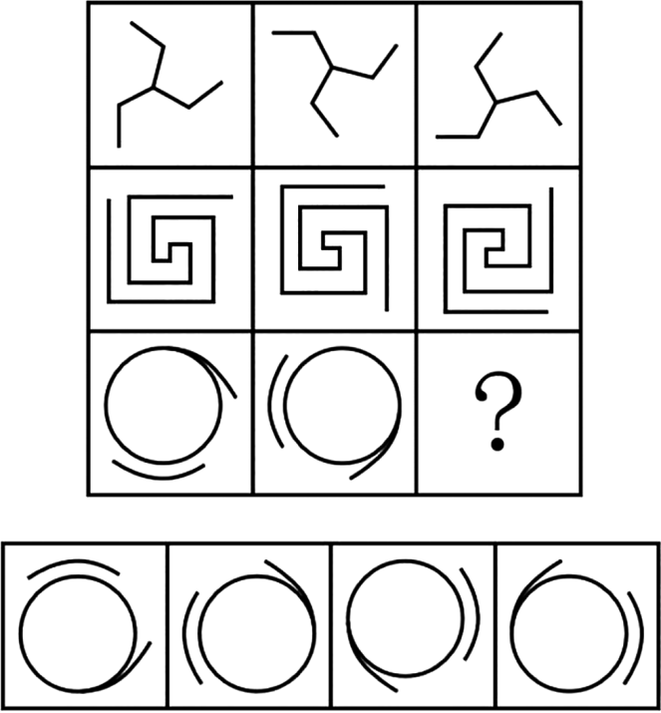
A B C D
4.B【山香讲师解析】图形元素组成相同，优先考虑位置规律。九宫格优先横看。第一行中，第1个图形顺时针旋转90°得到第2个图形，第2个图形上下翻转得到第3个图形。第二行验证规律，符合。第三行运用规律，第2个图形上下翻转得到问号处图形，只有B项符合。故本题选B。

5.“新课程倡导的教育回归生活就是指学校课程生活化。”
请对此观点作出判断和分析。
要求：判断准确，观点明确，条理清晰，字数不超过250字。
5.【山香讲师解析】答题思路判断：观点错误。
理论：教育回归生活的内涵。
分析：学校课程生活化仅是教育回归生活的一部分，忽略了教育回归生活对教育观念更新、教学方式变革等全方位要求。
结论：将教育回归生活等同于学校课程生活化是错误的，忽视了教育回归生活的丰富内涵。
参考答案
（1）题干中的观点是错误的。
（2）教育回归生活的本质是承认并尊重生命的存在及其成长的需要，为学生创造一个真正属于他们的、能够激发生命活力的现实环境。
学校课程生活化，不是指课程只承载生活技能，不是将课程当作生活事件的堆积。课程生活化的本质是通过课程，使学生真正处在一个自己的需要、兴趣、潜能可能得到充分发挥的世界里，使学生的生命更具活力，得到更有力地成长。
（3）综上所述，学校课程生活化的内涵小于教育回归生活，二者不能等同。
（214字）
评分标准明确指出题干观点错误（30%）；
说明学校课程生活化只是教育回归生活的一部分，不能等同（50%）；
语言规范、条理清晰、逻辑连贯（20%）。

